Практическая работа№14
Тема: Работа с дисками и томами. Управление дисковыми ресурсами.
Количество часов: 2
Цель: Изучить теоретические сведения и получить практический опыт по управлению дисками и томами, а также файлами и папками в Windows.
Задание(я):
1. Изучить теоретические сведения.
2. Создайте раздел или логический диск.
3. Выполните форматирование основного тома.
4. Выполните расширение основного тома.
5. Выполните дефрагментацию тома.
6. Выполните предоставление общего доступа к папке или диску.
7. Выполните включение теневых копий общих папок.
8. Выполните изменение параметров теневых копий общих папок.
Выводы.

Методические указания к выполнению:
Выполнение задания 1
Управление дисками и томами включает: создание и форматирование разделов, логических дисков и томов; задание дисковых квот для ограничения использования диска; дефрагментацию томов для повышения быстродействия файловой системы и исправление ошибок и поврежденных секторов файловой системы на жестком диске. Семейство операционных систем Windows (в том числе и Windows Server) предоставляет множество средств, которые можно использовать для эффективного управления дисками и томами на новой или существующей системах. Эти средства включают программу «Управление дисками», программу «Дефрагментация диска», дисковые квоты и контроль ошибок.
Некоторыми наиболее распространенными задачами являются создание разделов или логических дисков, форматирование основных томов, расширение основных томов и дефрагментация томов. Также можно управлять дисками и томами из командной строки.
Управление файлами и папками включает хранение и защиту ресурсов, обеспечение доступности этих ресурсов для пользователей сети и управление изменениями в этих ресурсах. Например, семейство операционных систем Windows Server 2003 предоставляет множество средств, которые можно использовать для управления файлами и папками. Эти средства включают общие папки, теневые копии общих папок, распределенную файловую систему (DFS), файловую систему EFS и автономные файлы. Когда папка является общей, пользователи могут подключаться к папке через сеть и получать доступ к содержимому общей папки. С помощью теневых копий общих папок пользователи могут просматривать содержимое сетевых папок за прошедшее время.
Некоторыми наиболее распространенными задачами являются общий доступ к папке или диску, включение теневых копий общих папок и изменение параметров для теневых копий общих папок. Можно также управлять файлами и папками из командной строки.
Выполнение задания 2
Для выполнения этого задания откройте узел Управление компьютером (локальным). Чтобы открыть оснастку «Управление компьютером», нажмите кнопку Пуск, выберите команду Панель управления, дважды щелкните значок Администрирование, затем дважды щелкните значок Управление компьютером и в дереве консоли щелкните компонент Управление дисками или двойной щелчок правой кнопкой мыши по кнопке Пуск–Управление дисками (для Windows 10).
Щелкните правой кнопкой мыши невыделенную область на базовом диске и выберите команду Создать раздел или щелкните правой кнопкой свободное пространство в дополнительном разделе, а затем выберите команду Создать логический диск.
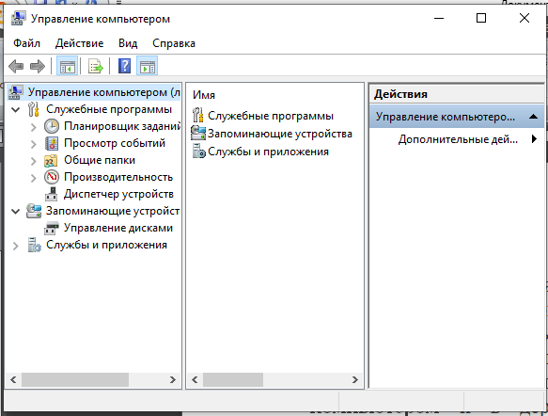
В мастере создания разделов нажмите кнопку Далее, выберите Основной раздел, Дополнительный раздел или Логический диск и следуйте инструкциям на экране.
Примечания:
- Для выполнения этой процедуры необходимо входить в группу Операторы архива или Администраторы на локальном компьютере или получить соответствующие полномочия путем делегирования. Для удаленного выполнения этой процедуры необходимо входить в группу «Операторы архива» или «Администраторы» на удаленном компьютере. Если компьютер присоединен к домену, эту процедуру могут выполнять члены группы Администраторы домена. При этом по соображениям безопасности рекомендуется использовать команду Запуск от имени.
- Основные и дополнительные разделы и логические диски могут быть созданы только на основных дисках. На компьютерах, работающих под управлением операционных систем MS-DOS, Windows 95, Windows 98, Windows Millennium Edition, Windows NT 4.0 или Windows XP Home Edition, вместо динамических томов следует создавать основные тома.
- На дисках с основной загрузочной записью можно создавать до четырех основных разделов (или до трех основных и один дополнительный) и неограниченное количество логических дисков.
- На дисках с таблицей разделов с кодами GUID возможно создание до 128 основных разделов.

Выполнения задания 3
Для выполнения этого задания откройте узел Управление компьютером (локальным) (см. методические указания к выполнению 2 задания). В дереве консоли щелкните компонент Управление дисками.
Щелкните правой кнопкой мыши раздел, логический диск или основной том, который требуется форматировать (или переформатировать), и выберите команду Форматировать.
Выберите необходимые параметры и нажмите кнопку OK.
Примечания:
- Для выполнения этой процедуры необходимо входить в группу Операторы архива или Администраторы на локальном компьютере или получить соответствующие полномочия путем делегирования. Для удаленного выполнения этой процедуры необходимо входить в группу «Операторы архива» или «Администраторы» на удаленном компьютере. Если компьютер присоединен к домену, эту процедуру могут выполнять члены группы Администраторы домена. При этом по соображениям безопасности рекомендуется использовать команду Запуск от имени.
- Не допускается форматирование системного, загрузочного разделов, разделов ПВТ, а также неизвестных разделов.
- Сжатие файлов поддерживается только на томах NTFS с размером кластера 4 Кбайт и меньше.
- Если установлен флажок Быстрое форматирование, файлы удаляются с диска, но поиск поврежденных секторов на диске не выполняется. Используйте этот параметр, если диск ранее уже был отформатирован и имеется уверенность, что он не поврежден.

Выполнение задания 4
Для выполнения этого задания откройте окно Командная строка. Чтобы открыть окно командной строки, нажмите кнопку Пуск и выберите команды Все программы – Стандартные – Командная строка.
Введите:
Diskpart
В командной строке DISKPART введите:
List volume
Запишите номер основного тома, который следует расширить.
В командной строке DISKPART введите:
select volume n
Выберите основной том n, который требуется расширить на смежную пустую область на этом же диске.
В командной строке DISKPART введите:
extend [size=n]
Расширьте выбранный том на размер size=n МБ.
Примечания:
- Для выполнения этой процедуры необходимо входить в группу Операторы архива или Администраторы на локальном компьютере или получить соответствующие полномочия путем делегирования. Если компьютер присоединен к домену, эту процедуру могут выполнять члены группы Администраторы домена. При этом по соображениям безопасности рекомендуется использовать команду Запуск от имени.
- Чтобы расширить основной том, он должен быть либо вообще неотформатирован, либо отформатирован с помощью файловой системы NTFS.
- Основной том можно расширить только в пределах одного диска.
- Расширение основного тома возможно лишь в том случае, когда за ним непосредственно следует незанятое место.

Выполнения задания 5
Откройте программу Дефрагментация диска. Чтобы запустить программу «Дефрагментация диска», нажмите кнопку Пуск, выберите команды Все программы, Стандартные, Служебные и Дефрагментация диска.
Выберите том, который требуется дефрагментировать, и нажмите кнопку Дефрагментация.
По завершении дефрагментации результаты будут отображены графически в поле Оценка использования диска после дефрагментации.
Нажмите кнопку Вывести отчет, чтобы просмотреть отчет о дефрагментации, содержащий подробные сведения о дефрагментированном томе.
Примечания:
- Для выполнения этой процедуры необходимо входить в группу Администраторы на локальном компьютере или получить соответствующие полномочия путем делегирования. Если компьютер присоединен к домену, эту процедуру могут выполнять члены группы Администраторы домена. При этом по соображениям безопасности рекомендуется использовать команду Запуск от имени.
- Перед дефрагментацией томов необходимо их проанализировать. Это позволит определить, стоит ли тратить время на дефрагментацию томов.
- Для полной и правильной дефрагментации с помощью программы «Дефрагментация диска» том должен иметь не менее 15% свободного пространства. Программа «Дефрагментация диска» использует этот объем как область для сортировки фрагментов файлов. Если объем составляет менее 15% свободного пространства, то программа «Дефрагментация диска» выполнит только частичную дефрагментацию. Чтобы освободить дополнительное место на диске, удалите ненужные файлы или переместите их на другой диск.
- Тома, которые, возможно, повреждены, помечаются файловой системой как «грязные»; дефрагментация таких томов невозможна. Чтобы дефрагментировать «грязный» том, для него необходимо выполнить команду chkdsk. Определить, является ли том «грязным», можно с помощью команды fsutil dirty query.
- Время, необходимое для дефрагментации тома, зависит от нескольких факторов, в том числе от его размера, числа и размера файлов в томе, процента его фрагментации и доступных ресурсов системы.
- Допускается дефрагментация томов только локальной файловой системы и выполнение только одного экземпляра программы дефрагментации диска одновременно.
- Чтобы прервать или приостановить дефрагментацию тома, нажмите кнопку Остановка или Пауза соответственно.
- При запуске программы «Дефрагментация диска» во время выполнения архивации на том же томе дефрагментация будет прервана.
- Ввод команды defrag и запуск программы «Дефрагментация диска» являются взаимно исключающими действиями. Если программа «Дефрагментация диска» используется для дефрагментации тома, а пользователь запускает команду defrag из командной строки, то команда defrag не выполняется. И наоборот, если команда defrag выполняется из командной строки, а пользователь открывает программу «Дефрагментация диска», то параметры дефрагментации в окне этой команды являются недоступными.

Выполнение задания 6
Для выполнения этого задания откройте окно Управление компьютером.
В дереве консоли щелкните узел Общие ресурсы.
В меню Действие выберите команду Новый общий ресурс.
Выполните указания мастера создания новой общей папки, а затем нажмите кнопку Готово.
Внимание! При создании общего ресурса определите для него параметры безопасности. Существует несколько методов, которые можно использовать для защиты общих ресурсов.
Примечания:
- Для выполнения этой процедуры необходимо войти в систему в качестве члена группы «Администраторы» или «Опытные пользователи». Если компьютер подключен к сети, то параметры сетевой политики могут запретить выполнение данной процедуры.

Выполнения задания 7
Для выполнения этого задания в Windows Server откройте узел Управление компьютером (локальным).
В дереве консоли щелкните правой кнопкой мыши узел Общие папки, выделите пункт Все задачи и выберите команду Настройка теневых копий.
Выберите том, где необходимо включить теневые копии общих папок, и нажмите кнопку Включить.
Как включить теневые копии Windows 10?
Пример будет показан на Windows 10, но в популярной Windows 7 все делается по аналогии. Первым делом нам нужно активировать создание точек восстановления системы. Одновременно с ними будет происходить и сохранение истории файлов. Оказывается, мы уже многое умеем.
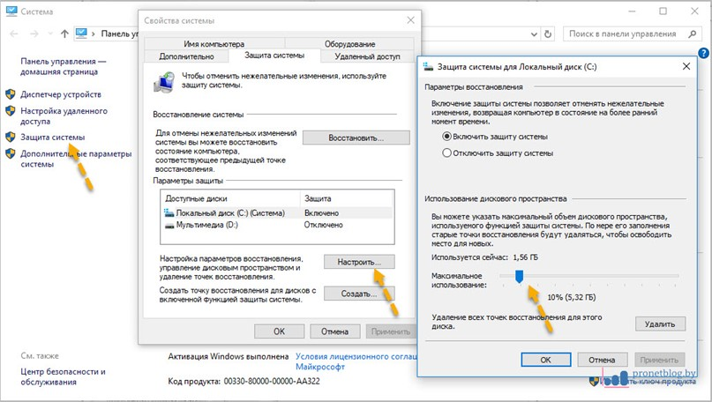
Но здесь есть важный момент. При указании объема диска, отводимого под хранение резерва, необходимо понимать, что чем больше будет выделено пространства, тем большее количество снимков истории будет сохранено.
При нехватке места данные начнут циклически затираться. Поэтому не стоит жадничать и следует указать хотя бы 10% от общего объема диска. К тому же сохраняются только внесенные изменения в файлы, а не их полные копии. Так что даже с такой скромной настройкой можно многое сделать многое.
Хотя если у вас имеется большой объем данных и все они важные, то чтобы «впихнуть» их в теневые копии приготовьтесь отдать как минимум такое же количество места, а лучше умноженное на коэффициент 1,5.
Где хранятся теневые копии Windows 10?
В скрытой системной папке System Volume Information, которая располагается в корне каждого логического раздела жесткого диска. У пользователя без прав администратора нет к ней прямого доступа. Этот факт обеспечивают некую номинальную защиту.
Если вы знакомы с принципом работы системных точек восстановления, то знаете, в каких случаях они создаются:
1. Установка обновлений системы.
2. Установка программ и драйверов.
3. Изменения значений реестра.
В итоге если ничего из вышеперечисленного за определенный период не случалось, то и резервных копий автоматически не делалось. Отсюда вывод, что данный процесс нужно как-то автоматизировать. Реализуется это с помощью Планировщика задач Windows.
Как создать теневые копии Windows автоматически?
Для этого в Панели управления следуем по пути «Администрирование – Планировщик заданий».
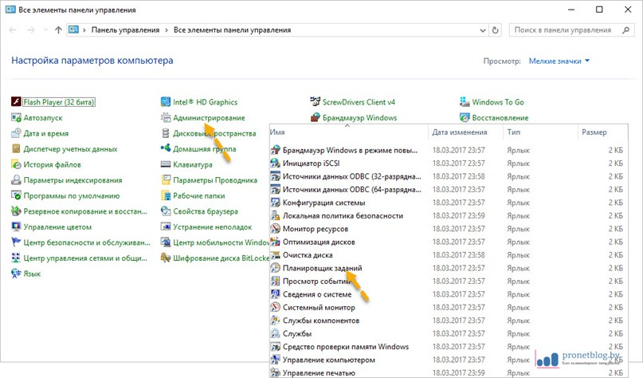
Далее «Библиотека планировщика задач – Microsoft – Windows - System Restore» и выбираем задание под названием «SR».
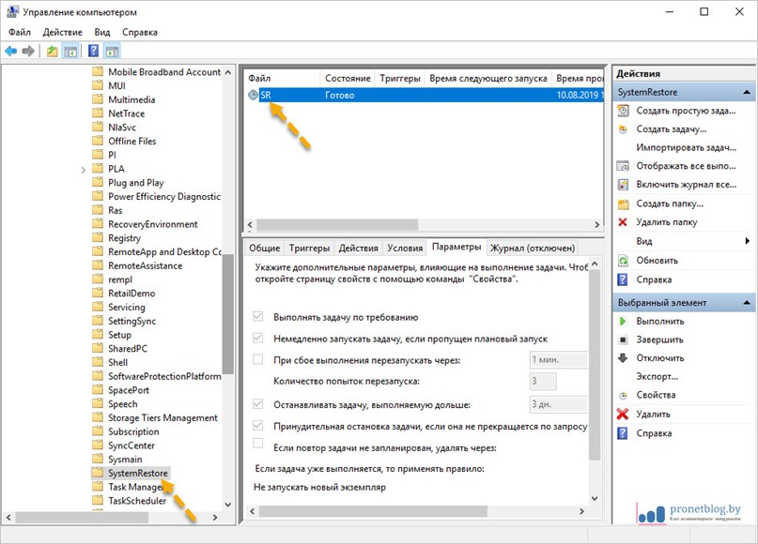
В открывшемся окне переходим на вкладку «Триггеры» и создаем новую задачу по ежедневному расписанию. Все, теперь точки восстановления будут создаваться автоматически, а вместе с ними и теневые копии. Цель достигнута!
Важно! В расписании не рекомендую устанавливать запуск задачи очень часто, например, через каждый час. На каждом томе вне зависимости от выделенного места система будет создавать только 64 снимка, после чего начнется циклический процесс перезаписи. Таким образом, архивы с определенными версиями файлов не смогут храниться долго.
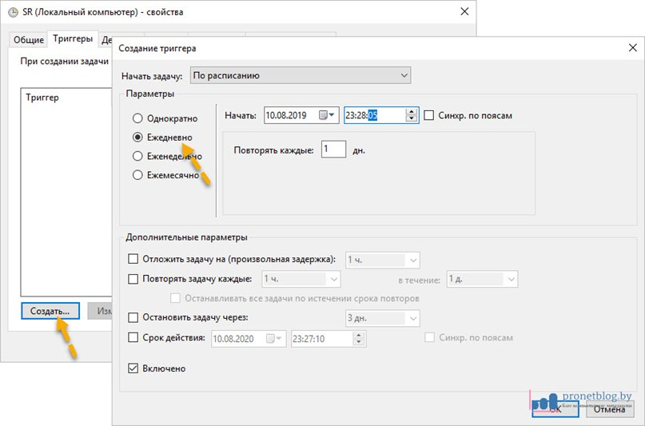
Также у многих пользователей не всегда начинает работать задание в Планировщике. Дело в том, что в целях сохранения производительности на вкладке «Условия» активна опция «Запускать задачу при простое компьютера». Попробуйте ее снять.
А если обратить внимание на раздел «Питание», становится ясно, что на ноутбуках, работающих без включения в электросеть, тоже не стоит ждать положительного результата от этой операции.
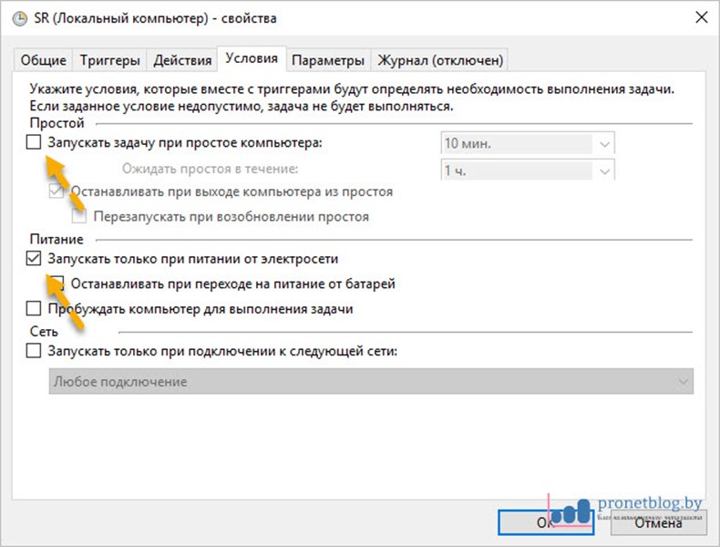
Как просмотреть теневые копии Windows 10?
Для этого в Проводнике жмем правой кнопкой мыши по нужному файлу и в открывшемся контекстном меню выбираем пункт «Восстановить прежнюю версию». Дальнейшие действия становятся очевидны.
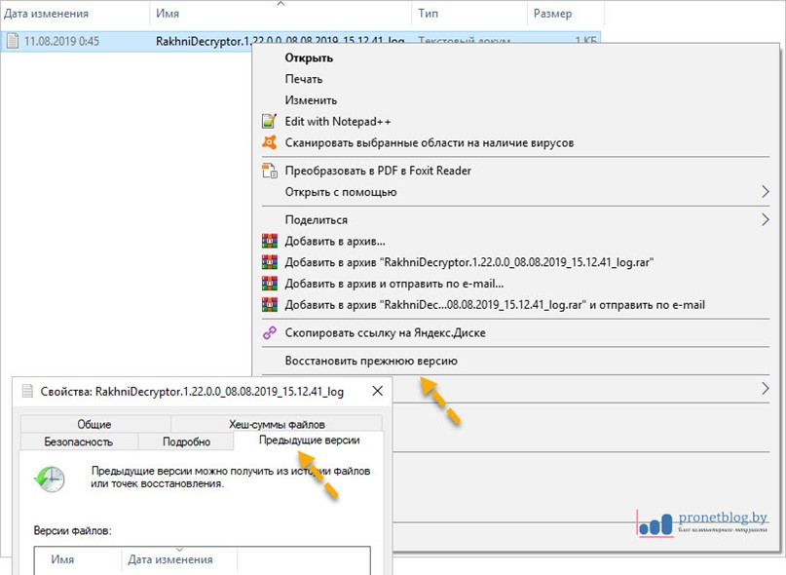
Вкладка «Предыдущие версии» также доступна через меню «Свойства». Так что можно выбрать удобный себе путь.
В завершение статьи хочется затронуть слабые места во всей этой цепочке. Как показывает практика, больше всего проблем возникает именно с Планировщиком задач.
Если создание теневых копий в Windows 7/10 никак не хочет запускаться по расписанию, в разделе «Администрирование» пройдите в раздел «Службы» и проверьте, чтобы нижеуказанные службы запускались в автоматическом режиме.
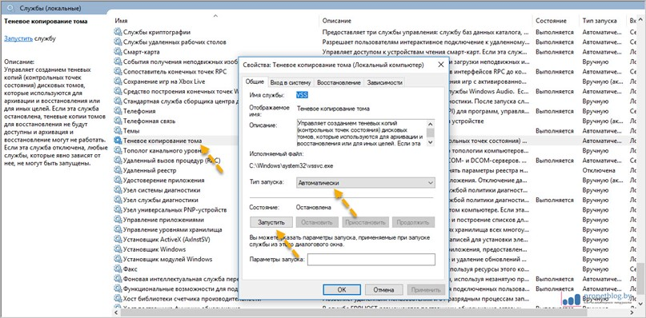
- Теневое копирование тома (VSS).
- Удаленный вызов процедур (RPC).
Если этот вариант не подошел, остается только ручное создание точек восстановления. Но это очень трудоёмкий процесс!
Примечания:
- Для выполнения этой процедуры необходимо входить в группу Администраторы на локальном компьютере или получить соответствующие полномочия путем делегирования. Если компьютер присоединен к домену, эту процедуру могут выполнять члены группы Администраторы домена.
- Также можно получить доступ к теневым копиям общих папок, щелкнув правой кнопкой мыши на фиксированном томе NTFS в Мой компьютер или в Управление дисками, выбрав команду Свойства и затем щелкнув вкладку Теневые копии.
- Также можно использовать программу «Управление дисками» для управления теневыми копиями общих файлов на удаленных серверах. Выделите в меню Действие пункт Все задачи, а затем выберите команду Настройка теневых копий.
- При включении теневых копий общих папок также создается стандартное расписание и набор стандартных параметров для последующих теневых копий. Чтобы внести изменения в эти стандарты, выберите команду Параметры.
- Теневые копии включаются по отдельности для каждого тома; нельзя выбирать специальные общие ресурсы для тома, который подлежит или не подлежит копированию.

Выполнение задания 8
Для выполнения этого задания откройте узел Управление компьютером (локальным).
В дереве консоли щелкните правой кнопкой мыши узел Общие папки, выделите пункт Все задачи и выберите команду Настройка теневых копий.
Выберите том, в который требуется внести изменения, и нажмите кнопку Параметры.
В диалоговом окне можно изменить параметры, описанные в таблице.

Таблица 1 – Параметры настройки теневых копий
Параметр | Примечания
Том хранилища | Этот параметр определяет место хранения теневых копий выбранного тома. По умолчанию используется тот же том. Для повышения быстродействия на интенсивно используемых файловых серверах рекомендуется использовать отдельный том на другом диске. Смена тома хранилища возможна только при отсутствии теневых копий. Чтобы сменить том хранилища для тома, на котором уже включены теневые копии, необходимо удалить все теневые копии на этом томе, а затем сменить том хранилища.
Состав | При выборе команды Состав откроется диалоговое окно, в котором представлен список теневых копий, хранимых в данный момент. В этом диалоговом окне также отображаются сведения об общем месте на диске и о месте, доступном для хранилища.
Ограничения хранилища | По умолчанию размер хранилища составляет 10% от размера тома, на котором хранятся исходные файлы, для которых создаются теневые копии. Если теневые копии и исходные файлы хранятся на разных томах, следует изменить этот стандартный параметр, чтобы он отражал размер хранилища, который требуется выделить для теневых копий. Ограничение хранилища не должно быть меньше 100 МБ. При таком ограничении возможно сохранение только одной теневой копии. Если установлено жесткое ограничение хранилища, следует протестировать его, чтобы убедиться, что запланированные теневые копии умещаются в хранилище. Удаление теневых копий без возможности восстановления из-за ограничений хранилища делает бессмысленным включение теневых копий общих папок.
Расписание | При выборе команды Расписание откроется планировщик заданий со сведениями, необходимыми для создания расписания заданий для регулярного создания теневых копий общих папок. Перед созданием расписания изучите расписания работы текущих пользователей и разработайте стратегию, в соответствии с которой теневые копии будут создаваться в наиболее удобное для пользователей время суток. Расписанием, используемым по умолчанию, является расписание с понедельника по пятницу с 7:00 до 24:00.
Примечания:
- Для выполнения этой процедуры необходимо входить в группу Администраторы на локальном компьютере или получить соответствующие полномочия путем делегирования. Если компьютер присоединен к домену, эту процедуру могут выполнять члены группы Администраторы домена.

Вопросы для самоконтроля:
1. Объясните понятие «Дисковые квоты».
2. Для чего предназначена программа «Дефрагментация диска»?
3. Объясните понятие «Общая папка».
4. Что может выполнить пользователь с помощью теневых копий общих папок?
5. Что можно создать на дисках с основной загрузочной записью?
6. Где могут быть созданы основные и дополнительные разделы и логические диски?
7. Форматирование каких разделов нельзя выполнить?
8. На каких томах и какого размера поддерживается сжатие файлов?
9. Какой объем свободного пространства должен иметь диск для выполнения программы «Дефрагментация диска»?

Список литературы и ссылки на Интернет-ресурсы, содержащие информацию по теме:
1. Батаев А.В., Налютин Н.Ю., Синицын С.В. Операционные системы и среды : учебник для студ. учреждений сред. проф. Образования / А.В. Батаев, Н.Ю. Налютин, С.В. Синицын. – 4-е. изд., стер. – М.: Издательский центр «Академия», 2020. – 272 с.
2. Гостев И.М. Операционные системы : [Электронный ресурс] учебник и практикум для СПО / Гостев И.М. — 7-е изд., пер. и доп. — М. : Издательство Юрайт, 2019. — 164 с. — (Серия : Профессиональное образование). — ISBN 978-5-534-04951-0.

